Projekts 8.3.2.2./16/I/001
Atbalsts izglītojamo individuālo kompetenču attīstībai

Projekta piedāvājums 2021./2022.m.g.

Ar 4.oktobri atsākas projekta darbība skolā. Skolēni, jums ir iespēja iesaistīties un attīstīt savas prasmes, savu talantu sev tīkamā virzienā!
Tiek piedāvātas dažādas programmas.

Talantu programma

- ,,Jauno fiziķu skola”: 8.-9.klašu skolēniem ir iespēja padziļināti apgūt tēmu ,,Elektrība” un citas interesējošas tēmas, mācīties risināt paaugstinātās grūtības pakāpes uzdevumus, veikt eksperimentus. To visu var darīt skolotājas M.Lubgānes un G.Ozoliņas vadībā.
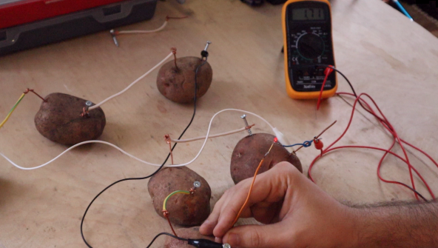

- ,,Jauno biologu skola”: kopā ar skolotāju E.Kvedaraviču 7.-9.klašu skolēni vairāk uzzinās par dabā notiekošajiem procesiem, izpētīs sava novada aizsargājamos dabas objektus, augus un dzīvniekus, iesaistīsies vides izziņas spēļu veidošanā. Iegūs plašākas zināšanas par cilvēka organisma uzbūvi un citām lietām, kas noteikti noderēs tiem, kuri savu nākotni vēlas saistīt ar medicīnu, vides aizsardzību u.tml. profesijām.

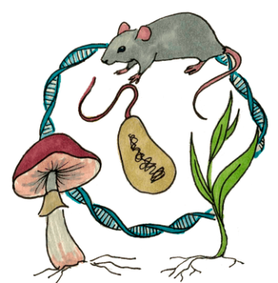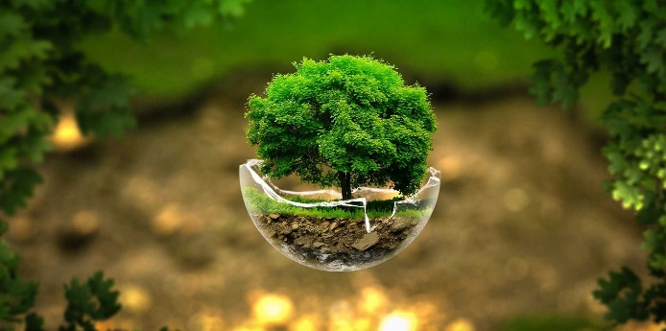

- ,,Matemātikas labirintu klubiņš”: 5.klases skolēni kopā ar skolotāju K.Baltu varēs izstaigāt sarežģītus matemātikas labirintus, uzzināt par matemātikas daudzveidību, tās nozīmi ikdienas dzīvē, mācīsies risināt interesantus nestandarta uzdevumus.
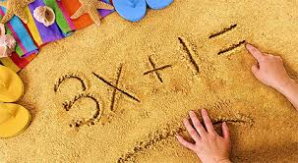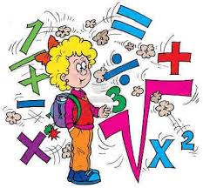

- Literārā darbnīca: 7.-9.klases skolēniem ir iespēja pilnveidot savas ,,rakstnieka” prasmes, apgūt dažādus radošu rakstu darbu veidus, izmēģināt savas spējas, piedaloties literāros konkursos. To visu apgūt jums palīdzēs skolotājs Ģ.Šimanauskis.

Pētniecības programma

,,Jauno pētnieku” lomā var iejusties 5. un 6.klases skolēni skolotājas J.Blauas vadībā. Vērojot un eksperimentējot, iegūs pētnieciskās prasmes, kas noteikti noderēs gan vairākās mācību stundās, gan palīdzēs kļūt par lieliem pētniekiem dzīvē.
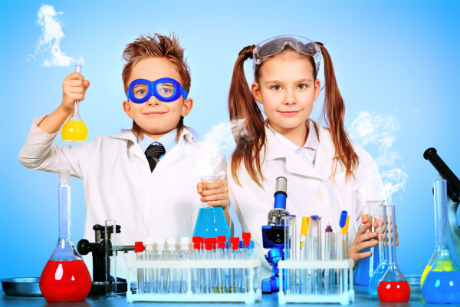

Robotikas pulciņš
Šīs pulciņš ir tiem, kuriem patīk modelēt un konstruēt. Projekta ietvaros 4.klases skolēni tiek aicināti iesaistīties robotikas pulciņā, lai attīstītu savas tehnoloģiju lietošanas prasmes, mācītos izgatavot robotus.

Mācīšanās grupas
Skolēni, kuriem nepieciešams uzlabot savas zināšanas un prasmes veiksmīgākai mācību satura apguvei, droši var apmeklēt šādas grupu nodarbības:
matemātikā (8.klases) – skolotāja L.Pontāga,
matemātikā (9.klases) – skolotāja R.Štāle,
latviešu valodā (7.klases) – skolotāja I.Salzemniece,
latviešu valodā (9.klases) – skolotāja Z.Rasnača,
krievu valodā (svešvalodā) (7.klases un 9.-10.klašu grupas) – skolotāja N.Ivanova

